Винокурова Елена Николаевна педагог дополнительного образования
ШРР «Филиппок» предмет «Природа и мы».
Тема: Лесные животные: «Ёжик»
Цели занятия:
Развитие у детей познавательного интереса к природе, представлений о зависимости существования конкретного животного от условий окружающей среды.
Расширять и обогащать знания детей о природе, диких животных.
Воспитывать доброжелательное отношение к природе, животному миру.

Ход занятия:
Сегодня мы с вами узнаем много нового и интересного о хорошо известном вам обитателе. О ком пойдет речь вам подскажет загадка.
загадка:
Он живет в лесу дремучем,
Сам он круглый и колючий.
Угадайте, это кто же?
Ну, конечно, это … (ёжик)
Давайте посмотрим, как выглядит ежик.

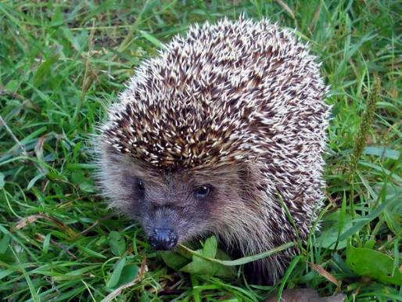

Он колючий у него маленькие лапки, есть мордочка с глазками, носиком и маленьким ротиком. Мордочка у ежа маленькая с вытянутым носом, вся покрытая короткими серыми волосками. Черные, как бусинки, глаза кажутся умными, но видит ежик плохо, а вот нюх у него прекрасный. Лапки у ежа короткие с маленькими коготками. А ещё у него есть колючки! А для чего они ему нужны? Это средство защиты от врагов. Свернется ежик в колючий клубок, ощетинит свои острые иголки – попробуй-ка, съешь его! А как он их еще использует? Иголки помогают ежу переносить что-либо на своей спине. Ведь лапки у него короткие, ими он ничего и взять-то не может, с помощью их ежик только передвигается. У ёжика острые зубы, но во рту много не унесешь, поэтому иголки его выручают. С их помощью. Он и жилище свое обустраивает на зиму. Вот послушайте, как он это делает:
Загорелись, как пожар, на рябине кисти,
Катится на встречу шар из осенних листьев.
Ты его не узнаешь? Приглядись-ка – это ёж!
Золотым клубочком стал хитрый ёжик колкий,
Листья клена нанизал на свои иголки.
Их несет к себе домой, стелет на кроватку,
Чтобы долгою зимой спать под елкой сладко.
Пусть ему навеют сны снежные метели,
Пусть проспит он до весны в теплой колыбели.
Чтобы не спать голодным долгую зиму, он старается летом накопить жирок. А вы знаете, чем любит лакомиться ёжик?
- Он любит грибы, яблоки, ловит мышей. А еще ежик ловит разных жучков, червей, ящериц, лягушек, и даже ядовитых змей. Поэтому его называют лесным охотником. Еж –очень полезный зверек: он избавляет лес от многих вредителей. Весной в гнезде ежа, которое он устраивает где-нибудь под кустом или в какой-нибудь ямке, появляются малыши. Они родятся слепыми, и иголок на них сначала нет. Потом иголки появляются: белые и мягкие, потом темнеют и становятся твердыми и крепкими. Мама - ежиха очень любит своих детей, кормит их молоком. А если чувствует опасность, то перетаскивает своих детенышей в другое место, более безопасное. Когда ежата подрастают, и твердые иголки на теле выросли, ежи-родители учат своих малышей искать и ловить разных насекомых. Теперь уже не страшны стали ни собаки, ни волки, ни медведи, ни лисы. Даже пословица такая есть: «На то ёжику и щетина дана, чтоб собаки не кусали». Хотя лисиц, ежики, все-таки боятся. Она хитростью берет. Загонит ежа в лужу, а ёж воду не любит, вот сразу и разворачиваемся. Тут лиса хвать ежа за мягкий живот и съедает, только иголки остаются. Лиса ведь хитрое и коварное животное. Кто в сказках самый хитрый, лукавый, увертливый и коварный? Конечно же – лиса. От врагов ежа только иголки и спасают. Ножки ведь у него коротенькие, быстро бегать он не умеет. Иголки покрывают все ежиное тело, кроме головы и живота. Вот ежи и защищаются, свернувшись в клубок. Чуть опасность почувствуют, сразу сворачивается в клубок, зашипит и запыхтит. Отпугивает так своих врагов.
Вот сегодня вы ближе познакомились с лесным зверьком – ежом, узнали о нем много нового. Ребята, если вам доведется повстречаться с ежиком, я вас очень прошу – не забирайте его к себе домой. Ежи не живут в домах, они заболевают и могут погибнуть. Если встретите ежика, рассмотрите его тихонько, не пугая, и идите дальше своей дорогой. А еж отправится дальше по своим лесным «ежиным» делам.
Ребята, запомните пожалуйста, каждое живое существо хочет жить, все нужны в природе. К каждому нужно относиться бережно!
Вопросы для обсуждения:
1. Какими рождаются ежи?
2. Расскажите о детстве ежей: как растут, учатся, кушают.
3. Чем питаются взрослые ежи?
5. Почему ежей называют «лесными охотниками»?
6. Как ежи зимуют?
7. Назовите «ежиных» врагов?
8. Как вы поступите, повстречав живого ёжика?
Итак, мы сегодня с вами познакомились с одним обитателем леса – ёжиком, узнали как он выглядит, чем питается. Теперь мы знаем, как нужно обращаться с ёжиком при встрече с ним. А теперь предлагаю вам слепить ёжика из необычного материала - солёного теста!
Рецепт соленого теста:
- 1,5 ст. муки;
- 1 ст. меткой соли «Экстра»;
- 125 мл. воды;
- 1 ст.ложка крахмала.
В глубокой ёмкости смешайте ингредиенты: соль, муку и крахмал. Добавьте воды и замесите тесто. Чтобы придать тесту определённый цвет добавьте в готовое тесто немного гуаши нужного цвета, или пищевой краситель. Готовое тесто хранить в холодильнике.
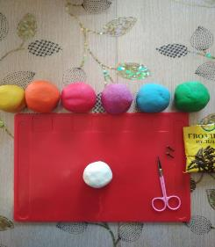

Для работы нам сегодня понадобится тесто белого цвета
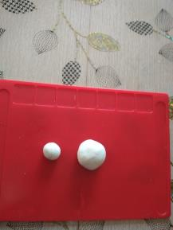

Из большого кусочка скатываем шарик и превращаем его в капельку.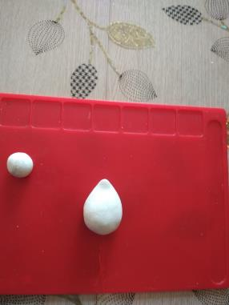
Получилось тело ёжика.
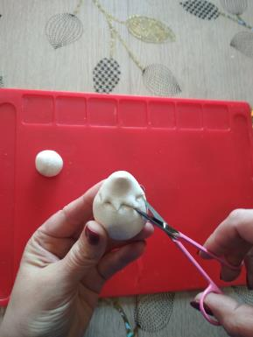
При помощи ножниц делаем нашему ёжику иголки. Прищипываем тесто.

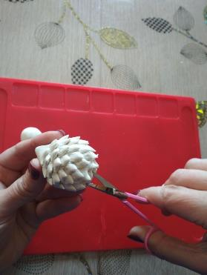
Из маленького кусочка теста раскатываем колбаску.
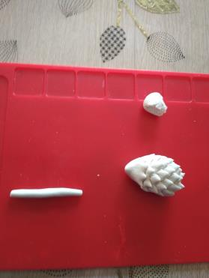
Колбаску нарезаем на 4 ровных кусочка. Это будут ножки ёжика.

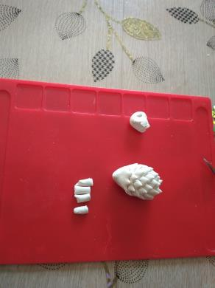
При помощи кисточки и воды приклеиваем ножки к телу ёжика.
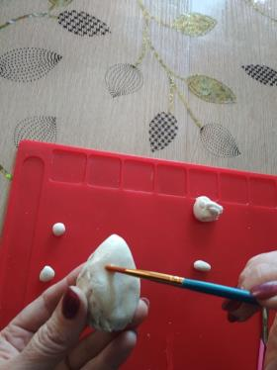

Вставляем глазки. Горошинки перца или гвоздики.
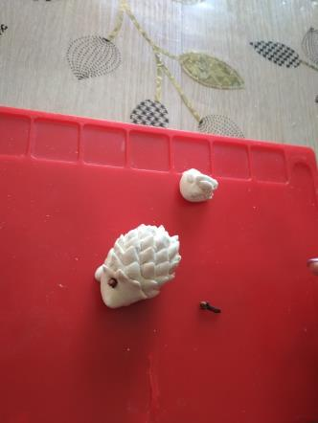
Скатываем маленький шарик, получатся носик. Носик приклеиваем так же как и лапки, при помощи воды и кисточки.
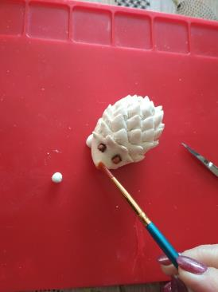
Наш ёжик готов. Оставляем его сушиться в естественных условиях на 2 -3 дня. После высыхания раскрасим его гуашью или акварельными красками.